Compte-rendu de l’atelier 3 :
comment les marchés imparfaitement concurrentiels fonctionnent-ils et quelles sont les principales défaillances du marché ?
Marc MONTOUSSE

Plan National de Formation 2019 – Nouveaux programmes de SES 7 et 8 février 2019.
Céline BUTSTRAEN – Académie de Lyon
09/02/2019

ATELIER 3 : Comment les marchés imparfaitement concurrentiels fonctionnent-ils et quelles sont les principales défaillances du marché ?
Marc MONTOUSSE, Inspecteur Général de l’Education Nationale, SES

Cet atelier correspond au nouveau programme de première sur les chapitres suivants :
- Comment les marchés imparfaitement concurrentiels fonctionnent-ils ?
- Quelles sont les principales défaillances du marché ?
L’objectif de cet atelier est de présenter ces deux chapitres et d’insister sur les nouveaux points par rapport au programme de 2011. En effet, les nouveaux programmes 2019 s’inscrivent dans la lignée de ceux mis en place en 2011. Les chapitres référents sur le programme de 2011 font partie du thème n°3 : la coordination par le marché (chapitres 3.3 et 3.4 dont les intitulés sont identiques à ceux du nouveau programme). Les chapitres concernant le fonctionnement du marché du nouveau programme s’inscrivent donc dans cette logique et seuls quelques points ont été modifiés ou ajoutés.
Les nouveaux programmes sont construits à partir d’objectifs que l’élève doit avoir atteints à la fin de l’année. Aussi, si les préambules de seconde et du cycle terminal ont été construits à destination des enseignants, le corps du programme a été rédigé à destination des élèves. Les objectifs ont été rédigés à partir de différents verbes opératoires tels que :
- Comprendre => savoir expliquer
- Connaître / savoir => savoir énoncer
- Être capable d’illustrer => savoir illustrer
- Savoir interpréter
- Savoir déduire
Parmi ces objectifs, la capacité à illustrer est un point très important. Aussi, il faudra veiller à ce que les élèves soient capables d’illustrer les savoirs et les mécanismes étudiés. A noter que lorsque le programme indique d’illustrer « notamment avec tel exemple » (exemple : dans le chapitre « quelles sont les principales défaillances du marché ? », objectif n°1 : « comprendre que le marché est défaillant en présence d’externalités et être capable de l’illustrer par un exemple (notamment celui de la pollution)), il faut développer cet exemple obligatoirement et d’autres exemples éventuellement.
Enfin, Marc Montoussé précise qu’une base de données de sujets pour les épreuves communes en fin de première pour les élèves qui ne continuent pas la spécialité en terminale sera disponible à la rentrée 2019.

Nouveau programme 2019
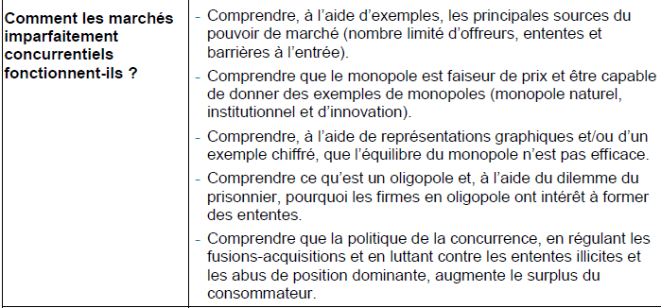
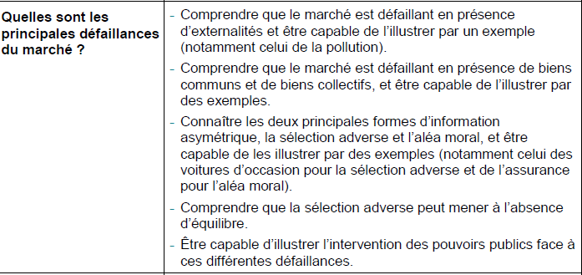

Plan de l’intervention réalisé en suivant le programme :
- Comment les marchés imparfaitement concurrentiels fonctionnent-ils ?
- Comprendre les principales sources du pouvoir de marché
- Comprendre que le monopole est faiseur de prix et être capable de donner des exemples de monopoles
- Comprendre que l’équilibre du monopole n’est pas efficace
- Comprendre ce qu’est un oligopole et, à l’aide du dilemme du prisonnier, pourquoi les firmes en oligopole ont intérêt à former des ententes.
- Comprendre que la politique de la concurrence augmente le surplus du consommateur

- Quelles sont les principales défaillances du marché ?
- Comprendre que le marché est défaillant en présence d’externalités
- Comprendre que le marché est défaillant en présence de biens communs et de biens collectifs
- Connaître les deux principales formes d’information asymétrique
- Comprendre que la sélection adverse peut mener à l’absence d’équilibre
- Être capable d’illustrer l’intervention des pouvoirs publics face à ces différentes défaillances

Comment les marchés imparfaitement concurrentiels fonctionnent-ils ?

Comprendre, à l’aide d’exemples, les principales sources du pouvoir de marché (nombre limité d’offreurs, ententes et barrières à l’entrée).

Savoirs à enseigner :
- Partir d’exemples pour présenter les principales sources du pouvoir de marché.
- Définir la notion de pouvoir de marché.
- Expliquer qu’il peut y avoir un nombre limité d’offreurs sur un marché => oligopole et monopole.
- Définir la notion d’entente.
- Définir la notion de barrière à l’entrée et donner des exemples de barrières à l’entrée (sur le marché des smartphones : avance technologique de Samsung et Apple, sur le marché de l’automobile ou de l’aéronautique : investissement initial important, …).

Comprendre que le monopole est faiseur de prix et être capable de donner des exemples de monopoles (monopole naturel, institutionnel et d’innovation).

Savoirs à enseigner :
- Définir la notion de faiseur de prix, à distinguer avec preneur de prix et expliquer ce que cela signifie : la demande adressée au marché est la même que celle adressée au monopole donc le monopoleur choisit une combinaison prix-quantité à partir de cette demande.
- Donner des exemples de monopoles en fonction de leur type => définir les 3 types de monopoles :
  - Monopole naturel :
    - Définition : lorsque les conditions techniques et la taille du marché font que la concurrence n’est pas rentable
    - Exemple : les réseaux ferrés
  - Monopole institutionnel :
    - Définition : en cas d’obstacles réglementaires à la concurrence
    - Exemple (historique) : l’électricité
  - Monopole d’innovation :
    - Définition : en cas d’innovation (brevet)
    - Exemple : Google, Ikea

Comprendre, à l’aide de représentations graphiques et/ou d’un exemple chiffré, que l’équilibre du monopole n’est pas efficace.

Pour certains universitaires du groupe de travail sur l’élaboration des programmes, on ne peut pas déclarer qu’un équilibre n’est pas efficace si on ne le démontre pas. C’est pourquoi il est demandé de le faire avec les élèves soit à partir d’un exemple chiffré soit à partir de représentations graphiques soit à partir des deux. Marc Montoussé précise à la suite d’une question que la représentation graphique n’est pas obligatoire mais qu’elle peut faciliter la compréhension de certains élèves pour lesquels l’aspect graphique est plus parlant.
Les enseignants pourront trouver dans les ressources du Collège de France des exemples chiffrés d’équilibre du monopole.
Démonstration
Savoirs à enseigner : démontrer qu’une situation de monopole sur un marché conduit à des prix plus élevés et des quantités moindres que ceux constatés en situation de concurrence.
En situation de concurrence, l’offre agrégée correspond à l’offre de toutes les entreprises c’est-à-dire à l’agrégation du coût marginal de toutes les entreprises. En situation de monopole, l’offre est égale au coût marginal du monopole.
En situation de concurrence pure et parfaite, le prix est égal au revenu marginal cela signifie que lorsque le producteur produit une unité de plus, il reçoit le prix du produit. La production d’une unité de plus n’a aucun impact sur les prix car les producteurs sont preneurs de prix. En situation de monopole, la production d’une unité de plus oblige le monopoleur à baisser son prix car sinon il ne vend pas sa production à cause de la droite de demande.
Exemple chiffré :
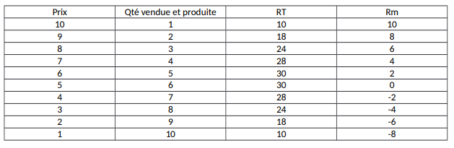
A partir de cet exemple, on se rend compte que le revenu marginal du monopoleur n’est jamais égal au prix car le Rm est fortement décroissant pour le monopole.

Représentation graphique : ainsi la courbe de Rm est à gauche de la courbe de demande.
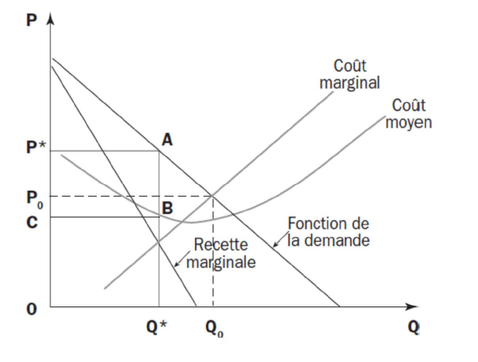
A noter que la courbe de coût moyen sur ce graphique n’a pas d’intérêt.
Le monopole doit cependant égaliser Rm avec Cm pour maximiser son profit. Ainsi la quantité produite par le monopole est inférieure à la quantité produite en CPP et le prix en situation de monopole est supérieur à celui en CPP donc le monopole n’est pas efficace.
Conclusion : en général, le monopole n’est pas une bonne situation mais cela reste en général car certains monopoles sont inévitables comme les monopoles naturels quand d’autres ont des avantages tels que les monopoles d’innovation.

Savoirs pour enseigner : la situation de monopole conduit à ce que le surplus du consommateur diminue et à ce que le surplus du producteur augmente mais l’augmentation du surplus du producteur étant inférieure à la perte de surplus pour le consommateur, le surplus total diminue en situation de monopole par rapport à la situation de concurrence.

Comprendre ce qu’est un oligopole et, à l’aide du dilemme du prisonnier, pourquoi les firmes en oligopole ont intérêt à former des ententes.

Savoirs à enseigner : il s’agit de montrer pourquoi les firmes en situation d’oligopole (= entreprises qui ont un faible nombre de concurrents) ont intérêt à former des ententes.
Savoirs pour enseigner : en situation d’oligopole, les firmes adoptent un comportement stratégique c’est-à-dire qu’elles déterminent leur volume de production en fonction de ce qu’elles pensent que les autres firmes feront. La quantité produite par une firme dépend donc de la quantité produite par les concurrents. C’est pourquoi elles ont intérêt à former des ententes c’est-à-dire à se mettre d’accord sur les quantités à produire. Cela a pour conséquence une perte de bien-être collectif à savoir que la somme des surplus n’est plus maximisée à l’équilibre.

Savoirs à enseigner :
1/ présenter le dilemme du prisonnier d’abord.
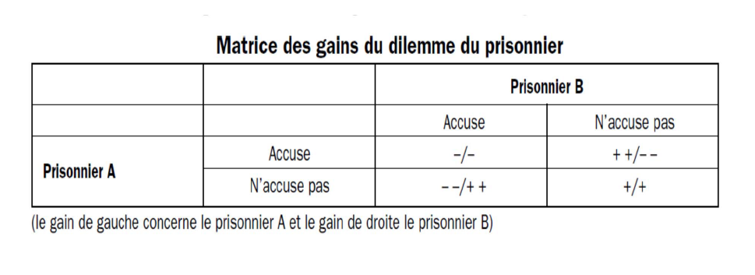Du point de vue individuel, chaque individu a intérêt à dénoncer l’autre. Sauf que, comme chaque individu dénonce l’autre, ils y perdent tous les deux puisqu’ils vont en prison. Ils ont donc finalement intérêt à coopérer.
2/ Appliquer ensuite le dilemme du prisonnier à la situation de duopole.
- Sans entente, chaque entreprise a intérêt à produire beaucoup pour que les autres soient obligées de produire moins.
 |  | Entreprise B
 |  | Production faible | Production forte
Entreprise A | Production faible | 10/10 | 2/12
 | Production forte | 12/2 | 5/5

  - Si l’entreprise A et l’entreprise B choisissent une production faible alors elles gagnent 10 chacune.
  - Si l’entreprise A et l’entreprise B choisissent une production forte pour les deux alors les prix baissent et les profits sont de 5 chacune.
  - Si une des deux entreprises choisit la production forte et l’autre la production faible alors la première a le plus gros profit à savoir 12 et m’autre le plus faible profit à savoir 2
Dans tous les cas et sans entente, chacune des 2 entreprise a intérêt à choisir la production forte (ce qui est favorable au bien-être collectif = hors-programme). En revanche, si elles s’entendent alors cela est favorable pour elles puisque leurs profits sont forts (mais défavorable pour le bien-être collectif puisque la production est faible et les prix sont plus élevés= hors-programme).
Savoirs pour enseigner : la notion de bien-être collectif utilisée ici correspond en fait à la notion d’optimum. Cependant, cette dernière notion n’est pas au programme. A la suite d’une question, Marc Montoussé indique que les enseignants peuvent simplement montrer que la situation d’entente est favorable au producteur mais nuit au consommateur (réduction du surplus du consommateur via augmentation des prix et diminution des quantités).

Comprendre que la politique de la concurrence, en régulant les fusions-acquisitions et en luttant contre les ententes illicites et les abus de position dominante, augmente le surplus du consommateur.

Savoirs à enseigner :
- Définir politique de la concurrence.
- Définir fusions-acquisitions de façon simple.
- Définir ce que sont les ententes illicites. A noter que certaines ententes sont licites : entre des entreprises d’un même groupe ou encore entre des clients et des fournisseurs.
- Définir abus de position dominante.
- Montrer que tout pouvoir de marché a pour conséquence la diminution du surplus du consommateur et que donc le retour à une situation de concurrence à travers la politique de la concurrence permet d’augmenter ce dernier.

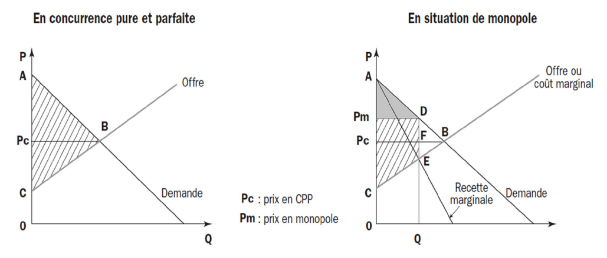

Quelles sont les principales défaillances du marché ?

Différences avec le programme de 2011 :
- Equilibres avec rationnements disparaissent.
- Nouveautés :
  - Etude des deux types d’asymétrie d’information (pas que sélection adverse)
    - Sélection adverse
    - Aléa moral
  - Bien commun nouveau en première
  - Illustrer l’intervention des pouvoirs publics face à toutes les défaillances identifiées (et pas seulement asymétries d’information)

Comprendre que le marché est défaillant en présence d’externalités et être capable de l’illustrer par un exemple (notamment celui de la pollution).

Savoirs à enseigner :
- Définir externalité.
- Montrer la défaillance du marché en cas d’externalité.
- Focus sur l’exemple de la pollution : à travers cet exemple on montre que l’équilibre sur le marché avec effet externe n’est pas efficace et notamment que l’on produit trop. Le coût total de l’activité productive est supérieur à celui pris en charge par l’entreprise. En effet, le coût marginal privé est inférieur au coût marginal social. Ainsi l’entreprise produit trop par rapport à ce qu’elle devrait produire compte tenu du coût réel de sa production (graphique conseillé mais pas obligé => on montre la défaillance grâce à au graphique : on produit trop)

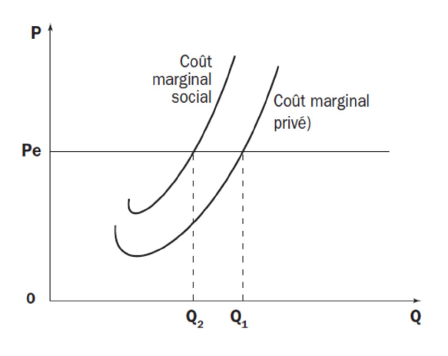

Comprendre que le marché est défaillant en présence de biens communs et de biens collectifs, et être capable de l’illustrer par des exemples.

Savoirs à enseigner :
- Définir bien commun et bien collectif à partir du critère de rivalité et du critère d’excluabilité.
- Donner des exemples pour chaque.
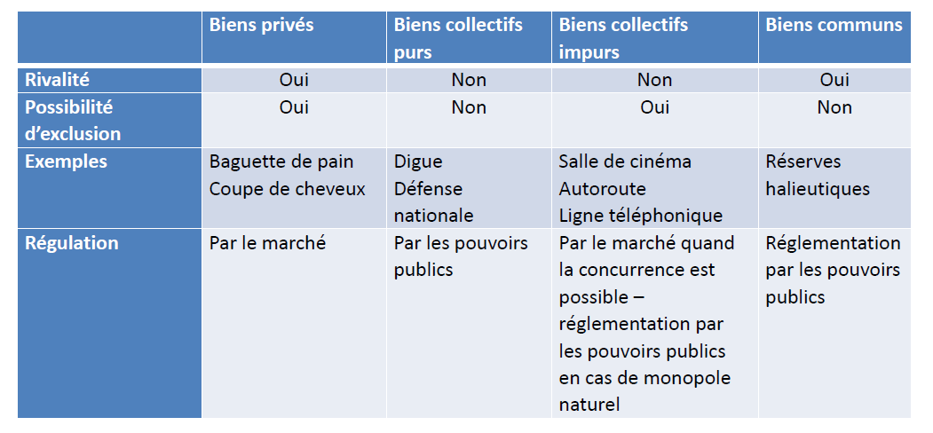

Connaître les deux principales formes d’information asymétrique, la sélection adverse et l’aléa moral, et être capable de les illustrer par des exemples (notamment celui des voitures d’occasion pour la sélection adverse et de l’assurance pour l’aléa moral).

Savoirs à enseigner :
- Dans le cas de la sélection adverse, la concurrence est perturbée car une seule partie connaît la valeur réelle du produit.
- Dans le cas de l’aléa moral, l’agent non informé ne peut pas contrôler l’action de son partenaire donc le partenaire en profite pour tricher ou adopter un comportement opportuniste.
- Exemple des voitures d’occasion pour la sélection adverse
- Exemple de l’assurance pour l’aléa moral.
Savoir pour enseigner : l’aléa moral naît de la gestion des risques et plus précisément du partage des risques. En effet, dans le cadre de la conduite automobile par exemple, c’est parce que le risque est géré à savoir partagé via un système assurantiel que certains automobilistes s’autorisent à être de mauvais conducteurs. Il y a donc une modification des comportements liés à la gestion du risque ce qui crée l’aléa moral (note de la rapporteure : cf. aléa moral lié au « too big to fail » concernant les banques). Dans le cas de la sélection adverse, ce n’est pas le cas. Si l’on reprend l’exemple de l’assurance automobile, à cause de la sélection adverse, les entreprises d’assurance ne peuvent pas sélectionner les bons conducteurs et sélectionnent les mauvais conducteurs. Ce n’est pas leur action (le fait d’assurer) qui conduit à cette situation.

Comprendre que la sélection adverse peut mener à l’absence d’équilibre.

Savoirs à enseigner :
- La sélection adverse peut mener à l’absence d’équilibre.
Savoirs pour enseigner : prenons l’exemple des Lemons (Akerlof), plus le prix diminue, plus les demandeurs vont se dire que la voiture est de mauvaise qualité. Ainsi la demande diminue à partir d’un certain niveau de prix. Cela signifie que la courbe de demande est coudée et que donc, à partir d’un certain niveau de prix, l’offre et la demande varient dans le même sens (graphique possible). Ainsi elles ne peuvent plus se rencontrer et il n’y a donc pas d’équilibre sur le marché. On peut également l’expliquer en montrant qu’au bout d’un certain temps, plus personne n’achète de voitures sur le marché de l’occasion et que donc le marché disparaît.

Être capable d’illustrer l’intervention des pouvoirs publics face à ces différentes défaillances.

Ce 5e objectif peut être abordé soit à la fin du chapitre en conclusion soit associé à chaque défaillance.
Savoirs à enseigner :
- Dans le cas des externalités, il est possible de reprendre l’exemple de la pollution et notamment le graphique présentant les courbes de coût marginal social et de coût marginal privé afin de montrer que la taxe permet de rendre égal le coût marginal de l’entreprise et le coût marginal privé et donc de confondre les deux courbes ce qui revient à retrouver l’équilibre en situation de concurrence.
- Dans le cas des biens communs : réglementation.
- Dans le cas des biens collectifs purs : prise en charge par les pouvoirs publics.
- Intervention des pouvoirs publics en cas de sélection adverse
- Dans le cas de l’aléa moral, les pouvoirs publics peuvent avoir 2 réactions :
- Soit un contrôle accru et/ou une sanction accrue. Si le contrôle est trop cher ou impossible alors les pouvoirs publics peuvent augmenter la sanction pour dissuader.
- Soit les pouvoirs publics peuvent intéresser les agents économiques au résultat ou les obliger à participer à la dépense (exemple des médicaments).

Lien vers le programme pour la spécialité SES en première : http://www.education.gouv.fr/pid285/bulletin_officiel.html?cid_bo=138190
George Akerlof, « The Market for Lemons: Quality Uncertainty and the Market Mechanism », Quarterly Journal of Economics, 1970

